

Tarea 1

Investigar que son “Hipermedia” y “Transmedia Storytelling”



14 de agosto de 2018

Nombre: Roberto Javier Tovar reyes

GRUPO: 7J

Contenido

- Rubrica 2

1. Definición de cada termino y descripción general 3

a. “Hipermedia” 3

b. “Transmedia Storytelling” 4

2. Principales similitudes y diferencias 5

a. Similitudes 5

b. Diferencias 5

3. Ejemplo de “Transmedia Storytelling” 6

- Bibliografías 7

# Rubrica

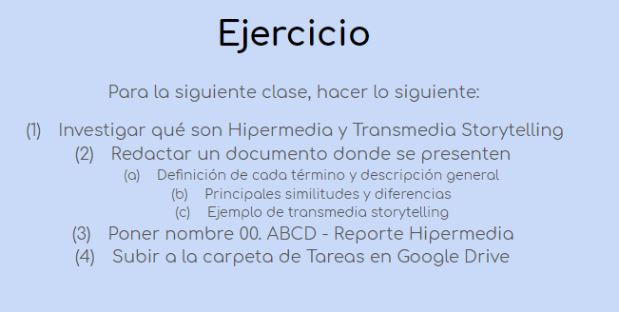

## Definición de cada termino y descripción general

### “Hipermedia”

#### Definición

**Término designado a:**

* Relacionar componentes (que transmitan un mensaje o contengan información) mediante vínculos.
* Métodos o procesos utilizados en el trabajo de crear contenidos con diferentes tipos de medios interactivos.
* Componentes y herramientas que facilitan la representación de información y que se relacionan en el mismo contenido.

#### Descripción general

* Facilita la representación de una misma información en diferentes medios.
* Su intención es abarcar el mayor publico posible.
* La información en un contenido puede ser representada de manera textual, grafica, sonora, etc.
* Tiene como finalidad crear contenidos altamente interactivos para el usuario.

### “Transmedia Storytelling”

#### Definición

**Termino designado a:**

* La utilización de diferentes canales de distribución para poder complementar una misma historia.
* Estrategia utilizada para expandir los medios por los que se puede experimentar una narrativa.

#### Descripción general

* Cada medio participe aporta contenido nuevo.
* Crea nuevas interacciones con los usuarios facilitando el “feedback” y la expansión del mercado actual.
* Incita la participación del usuario en la expansión de la narrativa.
* Incrementa el valor de la narrativa.

## Principales similitudes y diferencias

### Similitudes

* Ambos términos indican que uno de sus propósitos es aumentar la interacción con el usuario.
* Buscan incrementar el mercado actual.
* Crean nuevas maneras de experimentar información.

### Diferencias

* La hipermedia no crea contenido nuevo, mas bien utiliza diferentes tipos de medios para aumentar la interacción con la información dentro de un contenido.
* La hipermedia es utilizada exclusiva en ámbitos digitales.
* La Transmedia es utilizada no solamente en ámbitos digitales si no que es capaz de abarcar más allá de estos.

## Ejemplo de “Transmedia Storytelling”

1. **La campaña de Obama en el 2008: “Yes we can”**

Caso en el que se transforma una figura política (que prácticamente es desconocida) mediante la utilización de redes sociales como Facebook, MySpace (en donde se difundieron sus mensajes de campaña) y la plataforma YouTube (para difundir los videos oficiales del candidato).

Esto facilito que todo este contenido que se generaba por parte del candidato fuera compartido y distribuido por los mismos usuarios.

# Bibliografías

1. Eliana, Otniela, Maria & Jorge. (2008). Definición de Hipermedia. 2018, de Blogger.com Sitio web: <http://hipermediainformaticaeducativa.blogspot.com/2008/02/definicin-de-hipermedia.html>
2. Prof. Esther Dellamea. (2006). ¿Que entendemos por Hipermedia?. 2018, de Blogger.com Sitio web: <http://proftecnologia.blogspot.com/2006/06/que-entendemos-por-hipermedia.html>
3. cv.uoc.edu. (2018). Definiciones y evolución de la edición digital y multimedia – Hipermedia: definición y características. 2018, de cv.uoc.edu Sitio web: <http://cv.uoc.edu/UOC/a/moduls/90/90_574b/web/main/m1/c2/3.html>
4. Christian Pastrana. (2017). Narrativa Transmedia & Storytelling: el arte de contar. 2018, de Social Media Sitio web: <https://www.iebschool.com/blog/que-es-la-narrativa-transmedia-social-media/>
5. Taller de Producción Radiofónica I. (2018). Narrativas transmedia, en busca de una definición.. 2918, de Taller de Producción Radiofónica I Sitio web: <http://blogs.unlp.edu.ar/radiouno/2016/11/08/narrativas-transmedia-en-busca-de-una-definicion/>
6. Zenith. (2013). Transmedia Storytelling: ejemplos que marcan historia (II). 2018, de BLOGGINZenith Sitio web: <https://blogginzenith.zenithmedia.es/transmedia-storytelling-ejemplos-que-marcan-historia-ii/>